**Лабораторная работа №4**

Выполнила Вахрушева Виктория РБД_2

Схемы Logisim

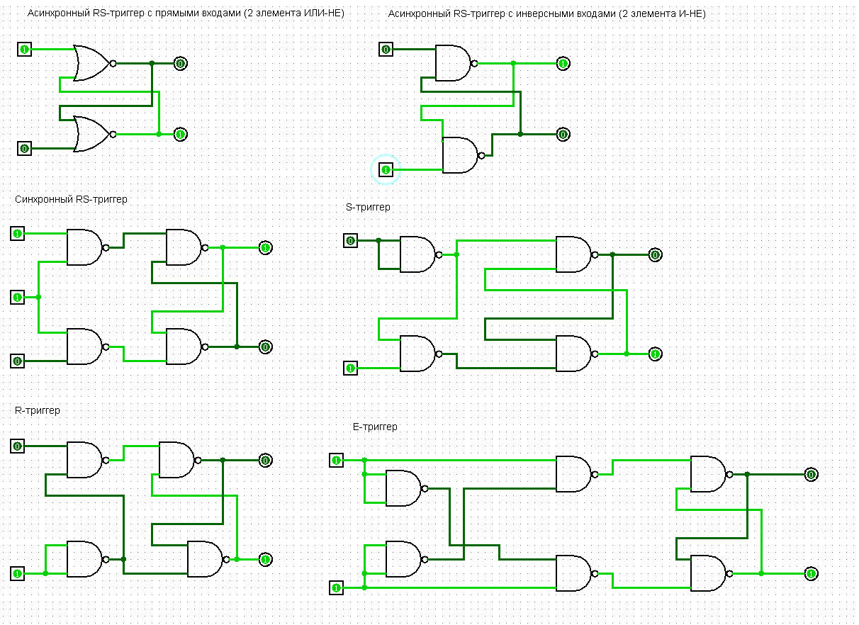

Асинхронный RS-триггер с прямыми входами (2 элемента ИЛИ-НЕ)

Таблица истинности:

|  |  |  |  |
| --- | --- | --- | --- |
|  |  |  |  |
| 0 | 0 |  |  |
| 0 | 1 | 0 | 1 |
| 1 | 0 | 1 | 0 |
| 1 | 1 | 0 | 0 |

Асинхронный RS-триггер с инверсными входами (2 элемента И-НЕ)

Таблица истинности:

|  |  |  |  |
| --- | --- | --- | --- |
|  |  |  |  |
| 0 | 0 |  |  |
| 0 | 1 | 1 | 0 |
| 1 | 0 | 0 | 1 |
| 1 | 1 |  |  |

Синхронный RS-триггер

Таблица истинности:

|  |  |  |  |  |
| --- | --- | --- | --- | --- |
|  |  |  |  |  |
| - | - | 0 |  |  |
| 0 | 0 | 1 |  |  |
| 0 | 1 | 1 | 0 | 1 |
| 1 | 0 | 1 | 1 | 0 |
| 1 | 1 | 1 | 0 | 0 |

S-триггер

Таблица истинности:

|  |  |  |  |
| --- | --- | --- | --- |
|  |  |  |  |
| 0 | 0 |  |  |
| 1 | 0 | 1 | 0 |
| 0 | 1 | 0 | 1 |
| 1 | 1 |  |  |

R-триггер

Таблица истинности:

|  |  |  |  |
| --- | --- | --- | --- |
|  |  |  |  |
| 0 | 0 |  |  |
| 1 | 0 | 1 | 0 |
| 0 | 1 | 0 | 1 |
| 1 | 1 |  |  |

E-триггер

Таблица истинности:

|  |  |  |  |
| --- | --- | --- | --- |
|  |  |  |  |
| 0 | 0 |  |  |
| 1 | 0 | 1 | 0 |
| 0 | 1 | 0 | 1 |
| 1 | 1 |  |  |

